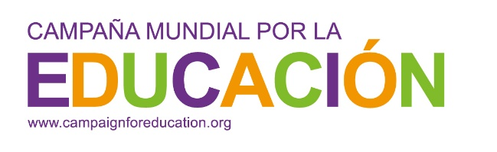

Estimado miembro:

Nos complace comunicarle que la Campaña Mundial por la Educación está preparando el lanzamiento de una encuesta entre todos sus miembros, para miembros y sus afiliados, con el objeto de formarse una idea más clara del mapeo realizado y las carencias de dicho mapeo de organizaciones de jóvenes y estudiantes.

La encuesta tiene cuatro objetivos:

- Lograr una comprensión profunda sobre el dinamismo del trabajo de jóvenes y estudiantes de la CME y ofrecer posibilidades para alcanzar nuevo potencial.
- Facilitar ejercicios de mapeo nacionales y entre regiones que permitan un alto nivel de aprendizajes prácticos, puesta en común de conocimientos y apoyo entre regiones.
- Establecer/fortalecer las estructuras de representación de jóvenes y estudiantes a través de contextos nacionales y regionales que puedan estar representadas dentro del movimiento de la CME y más allá.
- Comprender cómo los miembros jóvenes y estudiantes y sus afiliados se implican en su trabajo y cómo puede vincularse mejor ese trabajo con los movimientos generales de la CME.

Resultados

- Creación de conocimiento entre pares, experiencias y buenas prácticas en lo que se refiere al mapeo; formación de estructuras de representación e implicación de jóvenes, estudiantes y adolescentes
- Generar una colaboración y vínculos más sólidos entre organizaciones de jóvenes y estudiantes a nivel nacional y regional
- Mapeo documentado de todas las estructuras de jóvenes y estudiantes a nivel global
- Formar una CdP de miembros y afiliados dirigida por jóvenes y estudiantes para compartir información, estrategias, metodologías y conocimiento en lo que se refiere a la formación de estructuras de representación de jóvenes y estudiantes

Lanzamos la encuesta el 10 de septiembre de 2021 y planeamos conceder a los participantes 3 semanas para aportar sus respuestas. Todas las respuestas se cotejarán en un informe de mapeo a partir del cual se desarrollará un plan de acción para responder a la perspectiva y las necesidades de los participantes. En esta etapa, queremos invitarle a completar la siguiente encuesta no más tarde del 1 de octubre de 2021. Calculamos que se tardan unos 15-20 minutos en completar la encuesta. No dude en incluir adjuntos en sus respuestas y enviarlas por correo electrónico a Xena Scullard, responsable de implicación de la juventud de la CME a: xena@campaignforeducation.org

Muchas gracias por tomarse el tiempo de completar la encuesta y no dude en contactarnos si necesita ayuda o aclaraciones respecto a la encuesta de mapeo.

